Сизинские вести № 20
19.06.2017

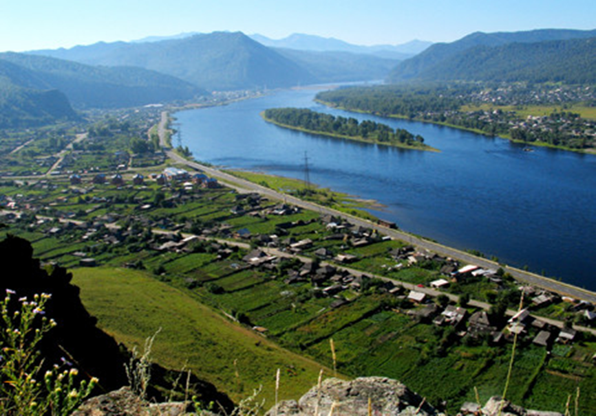

Газета распространяется бесплатно*
Орган издания Муниципальное образование «Сизинский сельсовет»
СЕГОДНЯ В НОМЕРЕ:
- Постановление №77 стр.2
- Постановление №79 ……………………………………..………………………стр.3
- Решение №96 ………………………………………………………………….....стр. 4
- Решение №97 ……………………………………………………………..……...стр.5
- Решение №98 ……………………………………………………………...…..…стр.6
- Решение №99 ………………………………………………………………...…..стр.13
- Решение №100 ……………………………………………………………...……стр.19
- Решение №101 …………………………………………………..……………….стр.20
- Решение №102 …………………………………………….…………….……….стр.21
- Решение №103 …………………………………………………………….……..стр.28
- Решение №104 ……………………………………………..……………….……стр.29
- Решение №105 ……………………………………………………………..…….стр.32
- Решение № 106 ………………………………………….……………………….стр. 33
- Объявление ………………………………………………………………....……стр.34
- Пожарная охрана информирует ………………………………………….……..стр.34
- Поздравляем ………………………………………………….…………….…….стр.35
РОССИЙСКАЯ ФЕДЕРАЦИЯ
АДМИНИСТРАЦИЯ СИЗИНСКОГО СЕЛЬСОВЕТА
ШУШЕНСКОГО РАЙОНА КРАСНОЯРСКОГО КРАЯ

П О С Т А Н О В Л Е Н И Е

от 15.06.2017 с. Сизая № 77

О присвоении уникальному источнику ключевой воды «Иванов ключ»
в деревне Голубая статуса
Достопримечательного
памятного места

Рассмотрев социальный проект по сохранению памятников природного наследия, в целях присвоения уникальному источнику ключевой воды «Иванов ключ» статуса Достопримечательного памятного места, в соответствии с Федеральным законом от 25.02.2002 № 73 ФЗ «Об объектах культурного наследия (памятниках истории и культуры) народов Российской Федерации, на основании устава Сизинского сельсовета

ПОСТАНОВЛЯЮ:

- Присвоить уникальному источнику ключевой воды «Иванов ключ» статус «Достопримечательное памятное место», именовать в дальнейшем «Иванов ключ».
- Ежегодно закладывать в бюджет Сизинского сельсовета денежную сумму в размере 2 000 рублей для проведения работ по благоустройству источника ключевой воды «Иванов ключ».
- Контроль за выполнением настоящего постановления оставляю за собой.
- Настоящее Постановление вступает в силу со дня его подписания и подлежит опубликованию в газете «Сизинские вести».

Глава Сизинского сельсовета: Т. А. Коробейникова

РОССИЙСКАЯ ФЕДЕРАЦИЯ
АДМИНИСТРАЦИЯ СИЗИНСКОГО СЕЛЬСОВЕТА
ШУШЕНСКОГО РАЙОНА КРАСНОЯРСКОГО КРАЯ

П О С Т А Н О В Л Е Н И Е

от 16.06.2017 с. Сизая № 79

О внесении изменений в постановление
администрации Сизинского сельсовета
от 21.05.2012г. № 56 «Об утверждении
примерного положения об оплате труда
работников муниципальных бюджетных
учреждений культуры»
В соответствии с Трудовым кодексом Российской Федерации, со статьей 16 Федерального закона от 06.10.2003 № 131-ФЗ «Об общих принципах организации местного самоуправления в Российской Федерации», Решением Сизинского сельского Совета депутатов от 21.05.2012 года № 135 об утверждении положения «О новой системе оплаты труда работников муниципальных учреждений культуры МО «Сизинский сельсовет», руководствуясь Уставом Сизинского сельсовета,
ПОСТАНОВЛЯЮ:
1. Внести в Постановление администрации Сизинского сельсовета от 21.05.2012 № 56 «Об утверждении примерного положения об оплате труда работников муниципальных бюджетных учреждений культуры» (в редакции постановлений администрации Сизинского сельсовета от 10.10.2012 № 122а; от 01.10.2013 № 166; от 30.09.2014 № 177; от 27.12.2016 № 297; от 27.12.2016 № 299) следующие изменения:
В приложение к постановлению администрации Сизинского сельсовета об оплате труда работников муниципальных бюджетных учреждений культуры:
в раздел 3:
добавить пункт 3.5:
«3.5. Персональная краевая выплата работникам, реализующим основную деятельность учреждений культуры (далее - основной персонал учреждений культуры), в размере 3 450 рублей на одного работника с учётом районного коэффициента и процентной надбавки к заработной плате за стаж работы в районах Крайнего Севера и приравненных к ним местностях или надбавки за работу в местностях с особыми климатическими условиями.
Персональная краевая выплата работникам основного персонала учреждений культуры устанавливается на основании приказа руководителя учреждения.
Персональная краевая выплата работникам основного персонала учреждений культуры производится сверх начисленной работнику месячной заработной платы (с учетом компенсационных выплат, в том числе доплаты до размера минимальной заработной платы (минимального размера оплаты труда), региональной выплаты и выплат стимулирующего характера), пропорционально отработанному времени».
2. Контроль за исполнением настоящего Постановления возложить на главного бухгалтера Карсакову М.А.
3. Настоящее постановление вступает в силу после его официального опубликования в газете «Сизинские вести» и распространяет свои действия на правоотношения, возникшие с 1 июня 2017 года.

Глава Сизинского сельсовета Т.А. Коробейникова
РОССИЙСКАЯ ФЕДЕРАЦИЯ
КРАСНОЯРСКИЙ КРАЙ ШУШЕНСКИЙ РАЙОН
СИЗИНСКИЙ СЕЛЬСКИЙ СОВЕТ ДЕПУТАТОВ

РЕШЕНИЕ

от 16 июня 2017 г. с. Сизая № 96

О передаче осуществления части полномочий
МО «Сизинский сельсовет» МО «Шушенский район»

В соответствии с Федеральным законом № 131-ФЗ от 06.10.2003г. «Об общих принципах организации местного самоуправления в Российской Федерации», с Бюджетным кодексом Российской Федерации, Законом Красноярского края от 15.10.2015г. № 9-3724 «О закреплении вопросов местного значения за сельскими поселениями Красноярского края», на основании Устава Сизинского сельсовета, Сизинский сельский Совет депутатов

Р Е Ш И Л:

- МО «Сизинский сельсовет» передать МО «Шушенский район» осуществление части полномочий по организации библиотечного обслуживания населения, комплектованию и обеспечению сохранности библиотечных фондов библиотек поселения; созданию условий для организации досуга и обеспечения жителей поселения услугами организаций культуры.

- Рекомендовать главе Сизинского сельсовета Коробейниковой Т.А. заключить соответствующее Соглашение согласно приложению.

- Настоящее решение вступает в силу со дня официального опубликования в газете «Сизинские вести» и распространяет свое действие на правоотношения, возникшие с 01 июня 2017 года.

- Контроль за исполнением настоящего решения возложить на постоянную комиссию по экономике, финансам, собственности, охране окружающей среды, природопользованию (Акулич Л.С.).

Председатель Сизинского
сельского Совета депутатов Л.Л. Копнина

Глава Сизинского сельсовета Т.А. Коробейникова

РОССИЙСКАЯ ФЕДЕРАЦИЯ
КРАСНОЯРСКИЙ КРАЙ ШУШЕНСКИЙ РАЙОН
СИЗИНСКИЙ СЕЛЬСКИЙ СОВЕТ ДЕПУТАТОВ

РЕШЕНИЕ

от 16 июня 2017 г. с. Сизая № 97

О приеме части полномочий от МО Шушенский район
МО «Сизинский сельсовет» в части организации
и проведения публичных слушаний в границах
поселения на 2017 год

В соответствии с Федеральным законом от 06.10.2003 №131-ФЗ «Об общих принципах организации местного самоуправления в Российской Федерации», с учетом требований статьи 28 Градостроительного кодекса РФ, Правил землепользования и застройки Сизинского сельсовета, утвержденных решением Шушенского районного Совета депутатов от 05.04.2013 № 366-вн/н, статьи 7 Устава Сизинского сельсовета, Сизинский сельский Совет депутатов

Р Е Ш И Л:

1. МО «Сизинский сельсовет» принять осуществление части полномочий от МО «Шушенский район» по организации и проведению публичных слушаний в границах поселения (с учетом принятия соответствующих нормативно-правовых актов), для следующего обсуждения (в случае необходимости):
- проекта генерального плана (внесения изменений);
- проекта правил землепользования и застройки (внесения изменений);
- проекта документации по планировке территории (внесения изменений);
- проекта планировки территории, не содержащего в своем составе проекта межевания территории (внесения изменений);
- проекта межевания территории, не содержащего в своем составе проекта планировки территории (внесения изменений);
- вопросов предоставления Зональных разрешений – разрешений на условно разрешенный вид использования земельных участков и объектов капитального строительства, о предоставлении разрешений на отклонение от предельных параметров разрешенного строительства, реконструкции объектов капитального строительства, изменения одного вида разрешенного использования земельных участков и объектов капитального строительства на другой вид такого использования.

2. Согласовать текст Соглашения о передаче осуществления части полномочий МО «Сизинский сельсовет» от МО Шушенский район на 2017 год.

3. Рекомендовать главе Сизинского сельсовета Коробейниковой Т.А. заключить соответствующее Соглашение на 2017 год.

4. Настоящее решение вступает в силу со дня официального опубликования в газете «Сизинские вести» и распространяет свое действие на правоотношения, возникшие с 01 мая 2017 года.

5. Контроль за исполнением настоящего решения возложить на постоянную комиссию по экономике, финансам, собственности, охране окружающей среды, природопользованию (Акулич Л.С.).

Председатель Сизинского
сельского Совета депутатов Л.Л. Копнина

Глава Сизинского сельсовета Т.А. Коробейникова

РОССИЙСКАЯ ФЕДЕРАЦИЯ
КРАСНОЯРСКИЙ КРАЙ ШУШЕНСКИЙ РАЙОН
СИЗИНСКИЙ СЕЛЬСКИЙ СОВЕТ ДЕПУТАТОВ

Р Е Ш Е Н И Е

от 16 июня 2017г. с. Сизая № 98

О внесении дополнений и изменений в
Решение Сизинского сельского Совета
депутатов от 23.12.2016 № 73
«О бюджете на 2017 год Сизинского
сельсовета и плановый период 2018-2019»
в редакции от 10.02.2017 №80
в редакции от 28.04.2017 №93
в редакции от 05.06.2017 №95

В соответствии с Федеральным законом № 131-ФЗ от 06.10.2003 года «Об общих принципах организации местного самоуправления в Российской Федерации», статьи 22 Устава Сизинского сельсовета Сизинский сельский Совет депутатов

РЕШИЛ:

1. Раздел 4 пункт 1 подпункт 1, приложение №7«Распределение расходов бюджета Сизинского сельсовета по разделам и подразделам классификации расходов бюджетов Российской Федерации на 2017год» изложить в новой редакции согласно приложению №1 к настоящему Решению.
2.Раздел 4 пункт 2 подпункт 1, приложение № 9 «Ведомственная структура расходов бюджета Сизинского сельсовета на 2017 год» изложить в новой редакции согласно приложению №2 к настоящему Решению.
Председатель Сизинского
сельского Совета депутатов Л.Л. Копнина

Глава Сизинского сельсовета Т.А. Коробейникова

Приложение № 1
к Решению Сизинского
сельского Совета депутатов
от 16.06.2017года № 98

 | Распределение расходов бюджета Сизинского сельсовета по разделам и подразделам классификации расходов бюджетов Российской Федерации на 2017год
 |  |  | (руб.)
№ строки | Наименование кода расходов бюджетной классификации | Раздел - подраздел | Сумма на год
 | 1 | 2 | 3
1 | Общегосударственные вопросы | 0100 | 4 776 433,04
2 | Функционирование Высшего должностного лица субъекта Российской Федерации и муниципального образования | 0102 | 584 256,51
3 | Функционирование законодательных (представительных) органов государственной власти и представительных органов муниципальных образований | 0103 | 383 418,52
4 | Функционирование Правительства Российской Федерации, высших исполнительных органов государственной власти субъектов Российской Федерации, местных администраций | 0104 | 2 903 944,38
5 | Резервные фонды | 0111 | 20 000,00
6 | Другие общегосударственные вопросы | 0113 | 884 813,63
7 | Национальная оборона | 0200 | 263 780,00
8 | Мобилизационная и вневойсковая подготовка | 0203 | 263 780,00
9 | НАЦИОНАЛЬНАЯ БЕЗОПАСНОСТЬ И ПРАВООХРАНИТЕЛЬНАЯ ДЕЯТЕЛЬНОСТЬ | 0300 | 111 940,00
10 | Обеспечение пожарной безопасности | 0310 | 111 940,00
11 | НАЦИОНАЛЬНАЯ ЭКОНОМИКА | 0400 | 497 130,00
12 | Дорожное хозяйство (дорожные фонды) | 0409 | 497 130,00
13 | Жилищно-коммунальное хозяйство | 0500 | 3 630 108,11
14 | Благоустройство | 0503 | 2 315 224,64
15 | Другие вопросы в области жилищно-коммунального хозяйства | 0505 | 1 314 883,47
16 | КУЛЬТУРА, КИНЕМАТОГРАФИЯ | 0800 | 4 471 195,62
17 | Культура | 0801 | 4 471 195,62
18 | Социальная политика | 1001 | 12 000,00
ИТОГО |  |  | 13 762 586,77

 |  |  |  | Приложение №2
К Решению Сизинского сельского Совета депутатов
№98 от 16.06.2017
Ведомственная структура расходов бюджета Сизинского сельсовета на 2017 год
 |  |  |  | (руб.)
Наименование показателей бюджетной классификации | Код ведомств | Раздел- подраздел | Целевая статья | Вид расходов | Сумма на 2017 год
Администрация Сизинского сельсовета Шушенского района | 814 |  |  |  | 13 762 586,77
ОБЩЕГОСУДАРСТВЕННЫЕ ВОПРОСЫ | 814 | 0100 |  |  | 4 776 433,04
Функционирование Высшего должностного лица субъекта Российской Федерации и муниципального образования | 814 | 0102 |  |  | 584 256,51
Непрограммные расходы администрации Сизинского сельсовета | 814 | 0102 | 6200000000 |  | 584 256,51
Глава муниципального образования в рамках непрограммных расходов администрации Сизинского сельсовета | 814 | 0102 | 6200080120 |  | 584 256,51
Расходы на выплаты персоналу в целях обеспечения выполнения функций государственными (муниципальными) органами, казенными учреждениями, органами управления государственными внебюджетными фондами | 814 | 0102 | 6200080120 | 100 | 584 256,51
Расходы на выплату персоналу государственных (муниципальных) органов | 814 | 0102 | 6200080120 | 120 | 584 256,51
Функционирование законодательных (представительных) органов государственной власти и представительных органов муниципальных образований | 814 | 0103 |  |  | 383 418,52
Непрограммные расходы представительного органа муниципального образования | 814 | 0103 | 6100000000 |  | 383 418,52
Председатель представительного органа муниципального образования в рамках непрограммных расходов Сизинского сельсовета | 814 | 0103 | 6100080110 |  | 383 418,52
Расходы на выплаты персоналу в целях обеспечения выполнения функций государственными (муниципальными) органами, казенными учреждениями, органами управления государственными внебюджетными фондами | 814 | 0103 | 6100080110 | 100 | 383 418,52
Расходы на выплаты персоналу государственных (муниципальных) органов | 814 | 0103 | 6100080110 | 120 | 383 418,52
Функционирование Правительства Российской Федерации, высших исполнительных органов государственной власти субъектов Российской Федерации и местных администраций | 814 | 0104 |  |  | 2 903 944,38
Непрограммные расходы Администрации Сизинского сельсовета | 814 | 0104 | 6200000000 |  | 2 903 944,38
Расходы на региональные выплаты и выплаты, обеспечивающие уровень заработной платы работников бюджетной сферы не ниже размера минимальной заработной платы (минимального размера оплаты труда) в рамках непрограммных расходов Администрации Сизинского сельсовета | 814 | 0104 | 6200010210 |  | 13 645,00
Расходы на выплаты персоналу в целях обеспечения выполнения функций государственными (муниципальными) органами, казенными учреждениями, органами управления государственными внебюджетными фондами | 814 | 0104 | 6200010210 | 100 | 13 645,00
Расходы на выплаты персоналу государственных (муниципальных) органов | 814 | 0104 | 6200010210 | 120 | 13 645,00
Руководство и управление в сфере установленных функций органов местного самоуправления в рамках непрограммных расходов администрации Сизинского сельсовета | 814 | 0104 | 6200080130 |  | 2 863 396,38
Расходы на выплаты персоналу в целях обеспечения выполнения функций государственными (муниципальными) органами, казенными учреждениями, органами управления государственными внебюджетными фондами | 814 | 0104 | 6200080130 | 100 | 1 426 271,15
Расходы на выплату персоналу государственных (муниципальных) органов | 814 | 0104 | 6200080130 | 120 | 1 426 271,15
Закупка товаров, работ и услуг для государственных (муниципальных) нужд | 814 | 0104 | 6200080130 | 200 | 1 408 891,23
Иные закупки товаров, работ и услуг для обеспечения государственных (муниципальных) нужд | 814 | 0104 | 6200080130 | 240 | 1 408 891,23
Иные бюджетные ассигнования | 814 | 0104 | 6200080130 | 800 | 3 875,00
Межбюджетные трансферты | 814 | 0104 | 6200080620 | 500 | 51 262,00
Резервные фонды | 814 | 0111 |  |  | 20 000,00
Непрограммные расходы Администрации Сизинского сельсовета | 814 | 0111 | 6200000000 |  | 20 000,00
Функционирование администрации Сизинского сельсовета | 814 | 0111 | 6210000000 |  | 20 000,00
Резервные фонды местных администраций в рамках непрограммных расходов администрации Сизинского сельсовета | 814 | 0111 | 6210080210 |  | 20 000,00
Иные бюджетные ассигнования | 814 | 0111 | 6210080210 | 800 | 20 000,00
Резервные средства | 814 | 0111 | 6210080210 | 870 | 20 000,00
Другие общегосударственные вопросы | 814 | 0113 |  |  | 884 813,63
Муниципальная программа Сизинского сельсовета "Обеспечение жизнедеятельности МО Сизинский сельсовет 2017-2019" | 814 | 0113 | 0100000000 |  | 884 813,63
Отдельные мероприятия | 814 | 0113 | 0110000000 |  | 884 813,63
Создание и обеспечение деятельности административных комиссий в рамках отдельных мероприятий Муниципальной программы Сизинского сельсовета "Обеспечение жизнедеятельности МО Сизинский сельсовет" 2017-2019 | 814 | 0113 | 0110075140 |  | 6 823,00
Закупка товаров, работ и услуг для государственных (муниципальных) нужд | 814 | 0113 | 0110075140 | 200 | 6 823,00
Иные закупки товаров, работ и услуг для обеспечения государственных (муниципальных) нужд | 814 | 0113 | 0110075140 | 240 | 6 823,00
Обеспечение деятельности (оказание услуг) подведомственных учреждений в рамках отдельных мероприятий Муниципальной программы Сизинского сельсовета "Обеспечение жизнедеятельности МО Сизинский сельсовет 2017-2019" | 814 | 0113 | 0110080060 |  | 877 990,63
Расходы на выплаты персоналу в целях обеспечения выполнения функций государственными (муниципальными) органами, казенными учреждениями, органами управления государственными внебюджетными фондами | 814 | 0113 | 0110080060 | 100 | 652 289,03
Закупка товаров, работ и услуг для государственных (муниципальных) нужд | 814 | 0113 | 0110080060 | 200 | 223 201,60
Иные закупки товаров, работ и услуг для обеспечения государственных (муниципальных) нужд | 814 | 0113 | 0110080060 | 240 | 223 201,60
Иные бюджетные ассигнования | 814 | 0113 | 0110080060 | 800 | 2 500,00
Уплата налогов, сборов и иных платежей | 814 | 0113 | 0110080060 | 850 | 2 500,00
Национальная оборона | 814 | 0200 |  |  | 263 780,00
Мобилизационная и вневойсковая подготовка | 814 | 0203 |  |  | 263 780,00
Непрограммные расходы Администрации Сизинского сельсовета | 814 | 0203 | 6200000000 |  | 263 780,00
Осуществление первичного воинского учета на территориях, где отсутствуют военные комиссариаты в рамках непрограммных расходов администрации Сизинского сельсовета | 814 | 0203 | 6200051180 |  | 263 780,00
Расходы на выплаты персоналу в целях обеспечения выполнения функций государственными (муниципальными) органами, казенными учреждениями, органами управления государственными внебюджетными фондами | 814 | 0203 | 6200051180 | 100 | 232 735,10
Расходы на выплаты персоналу государственных (муниципальных) органов | 814 | 0203 | 6200051180 | 120 | 232 735,10
Закупка товаров, работ и услуг для государственных (муниципальных) нужд | 814 | 0203 | 6200051180 | 200 | 31 044,90
Иные закупки товаров, работ и услуг для обеспечения государственных (муниципальных) нужд | 814 | 0203 | 6200051180 | 240 | 31 044,90
Национальная безопасность и правоохранительная деятельность | 814 | 0300 |  |  | 111 940,00
Обеспечение пожарной безопасности | 814 | 0310 |  |  | 111 940,00
Муниципальная программа Сизинского сельсовета "Обеспечение жизнедеятельности МО Сизинский сельсовет 2017-2019" | 814 | 0310 | 0100000000 |  | 111 940,00
Отдельные мероприятия | 814 | 0310 | 0110000000 |  | 61 792,00
Финансирование мероприятий по профилактике и тушению пожаров на территории поселения в рамках отдельных мероприятий Муниципальной программы Сизинского сельсовета "Обеспечение жизнедеятельности МО Сизинский сельсовет 2017-2019" | 814 | 0310 | 0110080040 |  | 61 792,00
Закупка товаров, работ и услуг для государственных (муниципальных) нужд | 814 | 0310 | 0110080040 | 200 | 61 792,00
Иные закупки товаров, работ и услуг для обеспечения государственных (муниципальных) нужд | 814 | 0310 | 0110080040 | 240 | 61 792,00
Закупка товаров, работ и услуг для государственных (муниципальных) нужд | 814 | 0310 | 01100S4120 | 244 | 2 388,00
Иные закупки товаров, работ и услуг для обеспечения государственных (муниципальных) нужд | 814 | 0310 | 0130074120 | 244 | 47 760,00
Национальная экономика | 814 | 0400 |  |  | 497 130,00
Дорожное хозяйство (дорожные фонды) | 814 | 0409 |  |  | 497 130,00
Муниципальная программа Сизинского сельсовета "Обеспечение жизнедеятельности МО Сизинский сельсовет 2017-2019" | 814 | 0409 | 0100000000 |  | 497 130,00
Отдельные мероприятия | 814 | 0409 | 0110000000 |  | 497 130,00
Осуществление полномочий по подержанию дорог в границах поселения в рамках отдельных мероприятий Муниципальной программы Сизинского сельсовета "Обеспечение жизнедеятельности МО Сизинский сельсовет 2017-2019" | 814 | 0409 | 0110080030 |  | 497 130,00
Закупка товаров, работ и услуг для государственных (муниципальных) нужд | 814 | 0409 | 0110080030 | 200 | 497 130,00
Иные закупки товаров, работ и услуг для обеспечения государственных (муниципальных) нужд | 814 | 0409 | 0110080030 | 240 | 497 130,00
Жилищно- коммунальное хозяйство | 814 | 0500 |  |  | 3 630 108,11
Благоустройство | 814 | 0503 |  |  | 2 315 224,64
Муниципальная программа Сизинского сельсовета "Обеспечение жизнедеятельности МО Сизинский сельсовет 2017-2019гг" | 814 | 0503 | 0100000000 |  | 2 315 224,64
Отдельные мероприятия | 814 | 0503 | 0110000000 |  | 2 315 224,64
Реализация проектов по благоустройству территорий поселений, городских округов, в рамках непрограммных расходов администрации Шушенского района | 814 | 0503 | 0110077410 |  | 967 770,00
Закупка товаров, работ и услуг для государственных (муниципальных) нужд | 814 | 0503 | 0110077410 | 200 | 967 770,00
Иные закупки товаров, работ и услуг для обеспечения государственных (муниципальных) нужд | 814 | 0503 | 0110077410 | 240 | 967 770,00
Софинансирование расходов на реализацию проектов по благоустройству территорий поселений, городских округов, в рамках непрограммных расходов администрации Шушенского района | 814 | 0503 | 01100S7410 |  | 13 966,40
Закупка товаров, работ и услуг для государственных (муниципальных) нужд | 814 | 0503 | 01100S7410 | 200 | 13 966,40
Иные закупки товаров, работ и услуг для обеспечения государственных (муниципальных) нужд | 814 | 0503 | 01100S7410 | 240 | 13 966,40
Уличное освещение в рамках отдельных мероприятий Муниципальной программы Сизинского сельсовета "Обеспечение жизнедеятельности МО Сизинский сельсовет 2017-2019" | 814 | 0503 | 0110080010 |  | 800 000,00
Закупка товаров, работ и услуг для государственных (муниципальных) нужд | 814 | 0503 | 0110080010 | 200 | 800 000,00
Иные закупки товаров, работ и услуг для обеспечения государственных (муниципальных) нужд | 814 | 0503 | 0110080010 | 240 | 800 000,00
Прочие мероприятия по благоустройству в рамках отдельных мероприятий Муниципальной программы Сизинского сельсовета "Обеспечение жизнедеятельности МО Сизинский сельсовет 2017-2019" | 814 | 0503 | 0110080020 |  | 408 488,24
Закупка товаров, работ и услуг для государственных (муниципальных) нужд | 814 | 0503 | 0110080020 | 200 | 408 488,24
Иные закупки товаров, работ и услуг для обеспечения государственных (муниципальных) нужд | 814 | 0503 | 0110080020 | 240 | 408 488,24
Расходы по обработке, утилизации, обезвреживанию, захоронению ТКО на территории Сизинского сельсовета в рамках отдельных мероприятий Муниципальной программы Сизинского сельсовета "Обеспечение жизнедеятельности МО Сизинский сельсовет 2017-2019" | 814 | 0503 | 0110091120 |  | 125 000,00
Закупка товаров, работ и услуг для государственных (муниципальных) нужд | 814 | 0503 | 0110091120 | 200 | 125 000,00
Иные закупки товаров, работ и услуг для обеспечения государственных (муниципальных) нужд | 814 | 0503 | 0110091120 | 240 | 125 000,00
Другие вопросы в области жилищно-коммунального хозяйства | 814 | 0505 |  |  | 1 314 883,47
Муниципальная программа Сизинского сельсовета "Обеспечение жизнедеятельности МО Сизинский сельсовет 2017-2019" | 814 | 0505 | 0100000000 |  | 1 314 883,47
Отдельные мероприятия | 814 | 0505 | 0110000000 |  | 1 314 883,47
Финансовое обеспечение на содержание имущества и общехозяйственные расходы в рамках отдельных мероприятий Муниципальной программы Сизинского сельсовета "Обеспечение жизнедеятельности МО Сизинский сельсовет 2017-2019" | 814 | 0505 | 0110080050 |  | 1 314 883,47
Расходы на выплаты персоналу в целях обеспечения выполнения функций государственными (муниципальными) органами, казенными учреждениями, органами управления государственными внебюджетными фондами | 814 | 0505 | 0110080050 | 100 | 651 244,26
Расходы на выплаты персоналу казенных учреждений | 814 | 0505 | 0110080050 | 120 | 651 244,26
Закупка товаров, работ и услуг для государственных (муниципальных) нужд | 814 | 0505 | 0110080050 | 200 | 663 639,21
Иные закупки товаров, работ и услуг для обеспечения государственных (муниципальных) нужд | 814 | 0505 | 0110080050 | 240 | 663 639,21
КУЛЬТУРА, КИНЕМАТОГРАФИЯ | 814 | 0800 |  |  | 4 471 195,62
Культура | 814 | 0801 |  |  | 4 471 195,62
Муниципальная программа "Развитие культуры Сизинского сельсовета" | 814 | 0801 | 02000000000 |  | 4 471 195,62
Подпрограмма "Развитие библиотечного дела" | 814 | 0801 | 02100000000 |  | 1 028 015,97
Расходы на региональные выплаты и выплаты, обеспечивающие уровень заработной платы работников бюджетной сферы не ниже размера минимальной заработной платы (минимального размера оплаты труда) в рамках подпрограммы "Развитие библиотечного дела" | 814 | 0801 | 0210010210 |  | 52 261,50
Предоставление субсидий бюджетным, автономным учреждениям и иным некоммерческим организациям | 814 | 0801 | 0210010210 | 600 | 52 261,50
Субсидии бюджетным учреждениям | 814 | 0801 | 0210010210 | 610 | 6 822,50
Средства на повышение размеров оплаты труда основного персонала библиотек и музеев Красноярского края в рамках подпрограммы "Культурное наследие" муниципальной программы Шушенского района "Развитие культуры Шушенского района" | 814 | 0801 | 021001044 | 610 | 45 439,00
Обеспечение деятельности (оказание услуг) подведомственных учреждений в рамках подпрограммы "Развитие библиотечного дела" | 814 | 0801 | 0210080060 |  | 975 754,47
Предоставление субсидий бюджетным, автономным учреждениям и иным некоммерческим организациям | 814 | 0801 | 0210080060 | 600 | 975 754,47
Субсидии бюджетным учреждениям | 814 | 0801 | 0210080060 | 610 | 975 754,47
Подпрограмма "Дворцы и дома культуры, другие учреждения культуры и средств массовой информации | 814 | 0801 | 0220000000 |  | 3 443 179,65
Расходы на региональные выплаты и выплаты, обеспечивающие уровень заработной платы работников бюджетной сферы не ниже размера региональные выплаты и выплаты, обеспечивающие уровень заработной платы работников бюджетной сферы не ниже размера минимальной заработной платы (минимального размера оплаты труда) в рамках подпрограммы "Дворцы и дома культуры, другие учреждения культуры и средств массовой информации" | 814 | 0801 | 0220010210 |  | 11 936,74
Предоставление субсидий бюджетным, автономным учреждениям и иным некоммерческим организациям | 814 | 0801 | 0220010210 | 600 | 11 936,74
Субсидии бюджетным учреждениям | 814 | 0801 | 0220010210 | 610 | 11 936,74
Государственная поддержка комплексного развития муниципальных учреждений культуры и образовательных организаций в области культуры в рамках подпрограммы "Искусство и народное творчество" муниципальной программы Шушенского района "Развитие культуры Шушенского района" | 814 | 0801 | 0220074490 |  | 847 200,00
Предоставление субсидий бюджетным, автономным учреждениям и иным некоммерческим организациям | 814 | 0801 | 0220074490 | 600 | 847 200,00
Субсидии бюджетным учреждениям | 814 | 0801 | 0220074490 | 610 | 847 200,00
Обеспечение деятельности (оказание услуг) подведомственных учреждений в рамках подпрограммы "Дворцы и дома культуры, другие учреждения культуры и средств массовой информации" | 814 | 0801 | 0220080060 |  | 2 584 042,91
Предоставление субсидий бюджетным, автономным учреждениям и иным некоммерческим организациям | 814 | 0801 | 0220080060 | 600 | 2 584 042,91
Субсидии бюджетным учреждениям | 814 | 0801 | 0220080060 | 610 | 2 584 042,91
Социальная политика | 814 | 1000 |  |  | 12 000,00
Пенсионное обеспечение | 814 | 1001 |  |  | 12 000,00
Непрограммные расходы Администрации Сизинского сельсовета | 814 | 1001 | 6200000000 |  | 12000,0
Доплаты к пенсиям муниципальных служащих в рамках непрограммных расходов Администрации Сизинского сельсовета | 814 | 1001 | 6200080150 |  | 12000,0
Социальное обеспечение и иные выплаты населению | 814 | 1001 | 6200080150 | 300 | 12000,0

РОССИЙСКАЯ ФЕДЕРАЦИЯ
КРАСНОЯРСКИЙ КРАЙ ШУШЕНСКИЙ РАЙОН
СИЗИНСКИЙ СЕЛЬСКИЙ СОВЕТ ДЕПУТАТОВ

РЕШЕНИЕ

от 16 июня 2017г. с. Сизая № 99

Информация по исполнению бюджета
за 1 квартал 2017года

Заслушав отчет администрации Сизинского сельсовета по исполнению бюджета МО «Сизинский сельсовет» за I квартал 2017 года, в соответствии с Бюджетным кодексом Российской Федерации, Уставом Сизинского сельсовета, Сизинский сельский Совет депутатов
РЕШИЛ:
1.Информацию по исполнению бюджета за I квартал 2017 года принять к сведению.
Председатель Сизинского
сельского Совета депутатов Л.Л. Копнина
 |  |  |  |  |  |  |  |  |  |  |  |  |  |  |  | Приложение №1
 |  |  |  |  |  |  |  |  |  |  |  |  |  |  |  | к Решению Сизинского сельского Совета депутатов от 16.06. 2017 № 99
Отчет об исполнении Сизинского сельского бюджета за I квартал 2017 года
 |  |  |  |  |  |  |  |  |  |  | Доходы бюджета
 |  |  |  |  |  |  |  |  |  |  |  |  |  |  |  |  | руб.
№ строки | Код бюджетной классификации |  |  |  |  |  |  |  |  |  | Наименование групп, подгрупп, статей, подстатей, элементов, программ (подпрограмм), кодов экономической классификации доходов |  |  | Доходы поселения на 2017 год |  | Исполнено | Неисполненные назначения
 | Код администратора |  | Код группы | Код подгруппы | Код статьи | Код подстатьи | Код элемента | Код программы | Код экономической классификации
 | 1 |  | 2 | 3 | 4 | 5 | 6 | 7 | 8 |  | 9 |  |  | 10 |  | 11 | 12
1 | 814 |  | 1 | 00 | 00 | 000 | 00 | 0000 | 000 |  | НАЛОГОВЫЕ И НЕНАЛОГОВЫЕ ДОХОДЫ |  |  | 7 378 900,00 |  | 1 603 822,20 | 5 775 077,80
2 | 814 |  | 1 | 01 | 02 | 010 | 01 | 0000 | 110 |  | Налог на доходы физических лиц |  |  | 780 000,00 |  | 112 620,70 | 667 379,30
3 | 814 |  | 1 | 01 | 02 | 010 | 01 | 1000 | 110 |  | Налог на доходы физических лиц с доходов, источником которых является налоговый агент, за исключением доходов, в отношении которых исчисление и уплата налога осуществляются в соответствии со ст. 227,227.1,и 228 НК РФ, сумма платежа( перерасчеты, недоимка, и задолженность по соответствующему платежу, в том числе по отмененному) |  |  | 780 000,00 |  | 109 982,56 | 670 017,44
4 | 814 |  | 1 | 01 | 02 | 010 | 01 | 2100 |  |  | Налог на доходы физических лиц с доходов, источником которых является налоговый агент, за исключением доходов, в отношении которых исчисление и уплата налога осуществляются в соответствии со ст. 227,227.1,и 228 НК РФ,(прочие поступления) |  |  | 0,00 |  | 26,74 | -26,74
5 | 814 |  | 1 | 01 | 02 | 030 | 01 | 1000 | 110 |  | Налог на доходы физических лиц с доходов, полученных физическими лицами в соответствии со статьей 228 НК РФ (сумма платежа(перерасчеты, недоимки и задолженность по соответствующему платежу, в том числе по отмененному)) |  |  | 0,00 |  | 2 586,40 | -2 586,40
6 | 814 |  | 1 | 01 | 02 | 030 | 01 | 3000 | 110 |  | Налог на доходы физических лиц с доходов, полученных физическими лицами в соответствии со статьей 228 НК РФ (согласно законодательству РФ) |  |  | 0,00 |  | 25,00 | -25,00
7 | 814 |  | 1 | 03 | 02 | 230 | 01 | 0000 | 110 |  | Доходы от уплаты акцизов |  |  | 277 400,00 |  | 58 010,17 | 219 389,83
8 | 814 |  | 1 | 03 | 02 | ### | 01 | 0000 | 110 |  | Доходы от уплаты акцизов на дизельное топливо, подлежащие распределению между бюджетами субъектов РФ и местными бюджетами с учетом установленных дифференцированных нормативов отчислений в местные бюджеты |  |  | 110 700,00 |  | 21 574,34 | 89 125,66
9 | 814 |  | 1 | 03 | 02 | ### | 01 | 0000 | 110 |  | Доходы от уплаты акцизов на моторные масла для дизельных и (или) карбюраторных (инжекторных) двигателей, подлежащие распределению между бюджетами субъектов РФ и местными бюджетами с учетом установленных дифференцированных нормативов отчислений в местные бюджеты |  |  | 1 500,00 |  | 215,63 | 1 284,37
10 | 814 |  | 1 | 03 | 02 | ### | 01 | 0000 | 110 |  | Доходы от уплаты акцизов на автомобильный бензин, подлежащие распределению между бюджетами субъектов РФ и местными бюджетами с учетом установленных дифференцированных нормативов отчислений в местные бюджеты |  |  | 188 900,00 |  | 40 177,45 | 148 722,55
11 | 814 |  | 1 | 03 | 02 | ### | 01 | 0000 | 110 |  | Доходы от уплаты акцизов на прямогонный бензин, подлежащие распределению между бюджетами субъектов РФ и местными бюджетами с учетом установленных дифференцированных нормативов отчислений в местные бюджеты |  |  | -23 700,00 |  | -3 957,25 | -19 742,75
12 | 814 |  | 1 | 06 | 01 | 030 | 10 | 1000 | 110 |  | НАЛОГИ НА ИМУЩЕСТВО |  |  | 6 284 665,00 |  | 1 422 207,70 | 4 862 457,30
13 | 814 |  | 1 | 06 | 01 | 030 | 10 | 1000 | 110 |  | Налог на имущество физических лиц |  |  | 284 665,00 |  | 19 329,52 | 265 335,48
14 | 814 |  | 1 | 06 | 01 | 030 | 10 | 1000 | 110 |  | Налог на имущество физических лиц, взимаемый по ставкам, применяемым к объектам налогообложения, расположенным в границах поселений (сумма платежа ( перерасчеты, недоимки и задолженность по соответствующему платежу, в том числе отмененному)) |  |  | 284 665,00 |  | 18 039,56 | 266 625,44
15 | 814 |  | 1 | 06 | 01 | 030 | 10 | 2100 | 110 |  | Налог на имущество физических лиц, взимаемый по ставкам, применяемый к объектам налогообложения. расположенным в границах поселений (пени и проценты по соответствующему платежу) |  |  | 0,00 |  | 1 289,96 | -1 289,96
16 | 814 |  | 1 | 06 | 06 | 033 | 10 | 1000 | 110 |  | ЗЕМЕЛЬНЫЙ НАЛОГ |  |  | 6 000 000,00 |  | 1 402 878,18 | 4 597 121,82
17 | 814 |  | 1 | 06 | 06 | 033 | 10 | 1000 | 110 |  | Земельный налог с организаций, обладающих земельным участком, расположенным в границах поселений(сумма платежа (перерасчеты, недоимка и задолженность по соответствующему платежу, в том числе по отмененному)) |  |  | 5 800 000,00 |  | 1 380 670,00 | 4 419 330,00
18 | 814 |  | 1 | 06 | 06 | 043 | 10 | 1000 | 110 |  | Земельный налог с физических лиц, обладающих земельным участком, расположенным в границах поселений(сумма платежа (перерасчеты, недоимка и задолженность по соответствующему платежу, в том числе по отмененному)) |  |  | 200 000,00 |  | 19 325,75 | 180 674,25
19 | 814 |  | 1 | 06 | 06 | 043 | 10 | 2100 | 110 |  | Земельный налог с физических лиц, обладающих земельным участком, расположенным в границах поселений(пени по соответствующему платежу) |  |  | 0,00 |  | 2 882,43 | -2 882,43
20 | 814 |  | 1 | 08 | 04 | 020 | 01 | 1000 | 110 |  | Государственная пошлина |  |  | 18 000,00 |  | 6 300,00 | 11 700,00
21 | 814 |  | 1 | 08 | 04 | 020 | 01 | 1000 | 110 |  | Государственная пошлина за совершение нотариальных действий должностными лицами органов местного самоуправления, уполномоченными в соответствии с законодательными актами Российской Федерации на совершение нотариальных действий (сумма платежа) |  |  | 18 000,00 |  | 6 300,00 | 11 700,00
22 | 814 |  | 1 | 11 | 05 | 035 | 10 | 0000 | 120 |  | ДОХОДЫ ОТ ИСПОЛЬЗОВАНИЯ ИМУЩЕСТВА, НАХОДЯЩЕГОСЯ В ГОСУДАРСТВЕННОЙ И МУНИЦИПАЛЬНОЙ СОБСТВЕННОСТИ |  |  | 18 835,00 |  | 4 683,63 | 14 151,37
23 | 814 |  | 1 | 11 | 05 | 035 | 10 | 0000 | 120 |  | Доходы, от сдачи в аренду имущества, находящегося в оперативном управлении органов управления поселений и созданных ими учреждений ( за исключением имущества муниципальных бюджетных и автономных учреждений) |  |  | 18 835,00 |  | 4 683,63 | 14 151,37
24 | 814 |  | 1 | 16 | 33 | 050 | 10 | 6000 | 140 |  | Денежные взыскания (штрафы) за нарушение законодательства Российской Федерации о контрактной системе в сфере закупок товаров, работ, услуг для обеспечения государственных и муниципальных нужд для нужд сельских поселений (федеральные государственные органы, Банк России, органы управления государственными внебюджетными фондами Российской Федерации) |  |  |  |  | 50 000,00 | -50 000,00
25 | 814 |  | 2 | 00 | 00 | 000 | 00 | 0000 | 000 |  | БЕЗВОЗМЕЗДНЫЕ ПОСТУПЛЕНИЯ |  |  | 3 304 450,00 |  | 865 750,00 | 2 438 700,00
26 | 814 |  | 2 | 02 | 15 | 001 | 10 | 7601 | 151 |  | Дотация бюджетам сельских поселений на выравнивание бюджетной обеспеченности (федеральные казенные учреждения) |  |  | 426 324,00 |  | 108 810,00 | 317 514,00
27 | 814 |  | 2 | 02 | 15 | 001 | 10 | 9134 | 151 |  | Дотации на выравнивание бюджетной обеспеченности поселений из районного фонда финансовой поддержки поселений за счет собственных средств районного бюджета |  |  | 2 878 126,00 |  | 756 940,00 | 2 121 186,00
27 | 814 |  | 2 | 02 | 02 | ### | 10 | 7508 | 151 |  | Субсидии на содержание автомобильных дорог общего пользования местного значения городских округов, городских и сельских поселений за счет средств дорожного фонда Красноярского края а рамках подпрограммы "Дороги Шушенского района" муниципальной программы "Развитие транспортной системы" |  |  | 217 530,00 |  | 0,00 | 217 530,00
29 | 814 |  | 2 | 02 | 02 | ### | 10 | 7412 | 151 |  | Субсидии бюджетам поселений на расходы на обеспечение первичных мер пожарной безопасности в рамках отдельных мероприятий муниципальной программы Шушенского района «Защита населения и территорий Шушенского района от чрезвычайных ситуаций природного и техногенного характера» |  |  | 47 760,00 |  | 47 760,00 | 0,00
30 | 814 |  | 2 | 02 | 35 | 118 | 10 | 0000 | 151 |  | Субвенции на осуществление государственных полномочий по первичному воинскому учету на территориях, где отсутствуют военные комиссариаты в соответствии с Федеральным законом от 28 марта 1998 года № 53-ФЗ "О воинской обязанности и воинской службе" |  |  | 263 780,00 |  | 65 946,00 | 197 834,00
31 | 814 |  | 2 | 02 | 30 | 024 | 10 | 7514 | 151 |  | Субвенции на осуществление расходов по созданию и обеспечению деятельности административных комиссий за счет средств краевого бюджета, в соответствии с Законом края от 23 апреля 2009г. № 8-31720 «О наделении органов местного самоуправления мун. образований края гос. полномочиями по созданию и обеспечению деятельности админист. комиссий» |  |  | 6 823,00 |  | 0,00 | 6 823,00
32 | 814 |  | 2 | 02 | 40 | 014 | 10 | 9112 | 151 |  | Межбюджетные трансферты передаваемых полномочий по участию в организации деятельности по сбору (в том числе раздельному сбору), транспортированию, обработке, утилизации, обезвреживанию, захоронению, твердых коммунальных отходов на территории Шушенского района. |  |  | 125 000,00 |  | 0,00 | 125 000,00
 |  |  |  |  |  |  |  |  |  |  | Всего доходов |  |  | 11 344 243,00 |  | 2 633 278,20 | 8 710 964,80
Приложение №2 к Решению Сизинского сельского Совета депутатов №99 от 16.06.2017
 |  |  |  |  |  |  |  |  |  |  |  |  |  |  |  | руб.
Раздел |  | Наименование |  |  |  |  |  |  |  | Утвержденные бюджетные назначения |  | Уточненные бюджетные назначения | Исполнение |  | Неисполненные назначения | Процент исполнения к плану
0102 |  | Функционирование высшего должностного лица субъекта РФ и муниципального образования |  |  |  |  |  |  |  | 584 256,51 |  | 584 256,51 | 103 873,77 |  | 480 382,74 | 17,78
0103 |  | Функционирование законодательных органов государственной власти и представительных органов муниципальных образований |  |  |  |  |  |  |  | 383 418,52 |  | 383 418,52 | 82 232,10 |  | 301 186,42 | 21,45
0104 |  | Функционирование законодательных органов государственной власти и представительных органов муниципальных образований |  |  |  |  |  |  |  | 2 871 851,56 |  | 2 876 144,38 | 874 375,87 |  | 2 001 768,51 | 30,40
0111 |  | Резервные фонды |  |  |  |  |  |  |  | 10 000,00 |  | 10 000,00 | 0,00 |  | 10 000,00 | 0,00
0113 |  | Другие общегосударственные вопросы |  |  |  |  |  |  |  | 879 813,63 |  | 879 813,63 | 177 255,20 |  | 702 558,43 | 20,15
0203 |  | Осуществление первичного воинского учета |  |  |  |  |  |  |  | 259 100,00 |  | 263 780,00 | 36 707,22 |  | 227 072,78 | 13,92
0310 |  | Обеспечение пожарной безопасности |  |  |  |  |  |  |  | 64 180,00 |  | 111 940,00 | 2 700,00 |  | 109 240,00 | 2,41
0409 |  | Дорожное хозяйство |  |  |  |  |  |  |  | 277 400,00 |  | 494 930,00 | 0,00 |  | 494 930,00 | 0,00
0503 |  | Благоустройство |  |  |  |  |  |  |  | 1 342 454,64 |  | 1 342 454,64 | 294 059,58 |  | 1 048 395,06 | 21,90
0505 |  | Другие вопросы в области жилищно-коммунального хозяйства |  |  |  |  |  |  |  | 1 225 790,08 |  | 1 314 883,47 | 272 015,33 |  | 1 042 868,14 | 20,69
0801 |  | Культура |  |  |  |  |  |  |  | 3 262 007,34 |  | 3 578 556,62 | 1 111 013,87 |  | 2 467 542,75 | 31,05
1003 |  | Социальное обеспечение населения |  |  |  |  |  |  |  | 12 000,00 |  | 12 000,00 | 3 000,00 |  | 9 000,00 | 25,00
Всего расходов |  |  |  |  |  |  |  |  |  | 11 172 272,28 |  | 11 852 177,77 | 2 957 232,94 |  | 8 894 944,83 | 24,95

Приложение №3
К Решению Сизинского
сельского Совета депутатов
от 16.06.2017 №99
Источники внутреннего финансирования дефицита бюджета
Сизинского сельсовета за I квартал 2017 год
№ стр | код | Наименование кода группы, подгруппы, статьи, вида источника финансирования дефицита бюджета, кода классификации операций сектора государственного управления, относящихся к источникам финансирования дефицитов бюджетов Российской Федерации | Бюджетные назначения | Исполнено | Неисполненные назначения
 | 1 | 2 | 3 | 4 | 5
1 | 814 01 05 00 00 00 0000 000 | Изменение остатков средств на счетах по учету средств бюджета | 507 934,77 | 323 954,74 | 183 980,03
2 | 814 01 05 00 00 00 0000 500 | Увеличение остатков средств бюджетов | -11 344 243,00 | -2 633 278,20 | -8 710 964,80
3 | 814 01 05 02 00 00 0000 500 | Увеличение прочих остатков средств бюджетов | -11 344 243,00 | -2 633 278,20 | -8 710 964,80
4 | 814 01 05 02 01 00 0000 510 | Увеличение прочих остатков денежных средств бюджетов | -11 344 243,00 | -2 633 278,20 | -8 710 964,80
5 | 814 01 05 02 01 05 0000 510 | Увеличение прочих остатков денежных средств бюджетов муниципальных районов | -11 344 243,00 | -2 633 278,20 | -8 710 964,80
5 | 814 01 05 00 00 00 0000 600 | Уменьшение остатков средств бюджетов | 11 852 177,77 | 2 957 232,94 | 8 894 944,83
7 | 814 01 05 02 00 00 0000 600 | Уменьшение прочих остатков средств бюджетов | 11 852 177,77 | 2 957 232,94 | 8 894 944,83
8 | 814 01 05 02 01 00 0000 610 | Уменьшение прочих остатков денежных средств бюджетов | 11 852 177,77 | 2 957 232,94 | 8 894 944,83
9 | 814 01 05 02 01 05 0000 610 | Уменьшение прочих остатков денежных средств бюджетов муниципальных районов | 11 852 177,77 | 2 957 232,94 | 8 894 944,83
10 | 814 01 06 00 00 00 0000 000 | Иные источники внутреннего финансирования дефицитов бюджетов | 0 | 0 | 0
11 | 814 01 06 05 00 00 0000 000 | Бюджетные кредиты, предоставленные внутри страны в валюте Российской Федерации | 0 | 0 | 0
12 | 814 01 06 05 00 00 0000 600 | Возврат бюджетных кредитов, предоставленных внутри страны в валюте Российской Федерации | 0 | 0 | 0
13 | 814 01 06 05 01 00 0000 640 | Возврат бюджетных кредитов, предоставленных юридическим лицам в валюте Российской Федерации | 0 | 0 | 0
14 | 814 01 06 05 01 05 0000 640 | Возврат бюджетных кредитов, предоставленных юридическим лицам из бюджетов муниципальных районов в валюте Российской Федерации | 0 | 0 | 0
15 | 814 01 06 05 02 00 0000 640 | Возврат бюджетных кредитов, предоставленных другим бюджетам бюджетной системы Российской Федерации в валюте Российской Федерации | 0 | 0 | 0
16 | 814 01 06 05 02 05 0000 640 | Возврат бюджетных кредитов, предоставленных другим бюджетам бюджетной системы Российской Федерации из бюджетов муниципальных районов в валюте Российской Федерации | 0 | 0 | 0
17 | 814 01 06 05 00 00 0000 500 | Предоставление бюджетных кредитов внутри страны в валюте Российской Федерации | 0 | 0 | 0
18 | 814 01 06 05 02 00 0000 500 | Предоставление бюджетных кредитов внутри страны в валюте Российской Федерации | 0 | 0 | 0
19 | 814 01 06 05 02 00 0000 540 | Уменьшение прочих остатков денежных средств местных бюджетов | 0 | 0 | 0
 |  | Итого | 507 934,77 | 323 954,74 | 183 980,03
РОССИЙСКАЯ ФЕДЕРАЦИЯ
КРАСНОЯРСКИЙ КРАЙ ШУШЕНСКИЙ РАЙОН
СИЗИНСКИЙ СЕЛЬСКИЙ СОВЕТ ДЕПУТАТОВ

РЕШЕНИЕ

от 16 июня 2017 г. с. Сизая № 100
О проведении смотра-конкурса
«Образцовая усадьба» в 2017г.

В целях улучшения санитарного состояния и благоустройства территории Сизинского сельсовета, привлечения жителей поселения к решению вопросов благоустройства, в соответствии со статьей 1057 ГК РФ, статьей 14 Федерального закона от 06.10.2003 № 131- ФЗ "Об общих принципах организации местного самоуправления в Российской Федерации", Решением Сизинского сельского Совета депутатов от 19.07.2010 г. №36, руководствуясь Уставом Сизинского сельсовета, Сизинский сельский Совет депутатов

РЕШИЛ:
1. Провести на территории Сизинского сельсовета смотр-конкурс «Образцовая усадьба» с 19 июня по 7 августа 2017г. Срок подведения итогов приурочить к празднованию Дня села 12 августа 2017г.
2. Утвердить состав конкурсной комиссии по проведению и подведению итогов конкурса «Образцовая усадьба» согласно приложению 1.
3. Депутатам Сизинского сельского Совета провести необходимую организационную работу среди населения и коллективов организаций к участию в смотре-конкурсе «Образцовая усадьба».
4. Опубликовать информацию по проведению смотра-конкурса в газете «Сизинские вести».
5. Контроль за исполнением настоящего Решения возложить на постоянную комиссию по законности, правопорядку, защите прав граждан, местному самоуправлению, благоустройству, по социальной защите, здравоохранению, образованию, культуре и делам молодежи.
Председатель Сизинского
сельского Совета депутатов Л.Л. Копнина

приложение 1
к Решению Сизинского
сельского Совета депутатов
от 16.06.17г. № 100

Состав конкурсной комиссии
подведению итогов конкурса «Образцовая усадьба»

председатель конкурсной комиссии:

Копнина Л.Л.- председатель Сизинского сельского Совета депутатов

члены комиссии:

1. Неминущих И.А.- зам. главы Сизинского сельсовета (по согласованию)

2. Кокоулина Т.М. – представитель общественности (по согласованию)

3. Михайлова М.А.- представитель общественности (по согласованию)

Лист согласования

№ п/п | ФИО | подпись
1
2
3

РОССИЙСКАЯ ФЕДЕРАЦИЯ
КРАСНОЯРСКИЙ КРАЙ ШУШЕНСКИЙ РАЙОН
СИЗИНСКИЙ СЕЛЬСКИЙ СОВЕТ ДЕПУТАТОВ

РЕШЕНИЕ

от 16 июня 2017 г. с. Сизая № 101

Об исправлении технической ошибки.
О внесении изменений в Решение Сизинского
сельского Совета депутатов от 24.03.17г. № 90
«Об избрании Председателя Сизинского
сельского Совета депутатов»

Рассмотрев протест прокурора от 05.05.2017 №7-02-2017 на решение от 24.03.17 №90 «Об избрании Председателя Сизинского сельского Совета депутатов», в целях устранения допущенной ошибки, Сизинский сельский Совет депутатов

Р Е Ш И Л:

- Внести в Решение Сизинского сельского Совета депутатов от 24.03.17г. № 90 «Об избрании Председателя Сизинского сельского Совета депутатов» следующие изменения:

в п.1 Решения слово «четвертого» исправить на слово «пятого».

- Направить данное Решение в прокуратуру Шушенского района.

- Решение вступает в силу в день, следующий за днем его опубликования в газете «Сизинские вести» и распространяется на правоотношения, возникшие с 24.03.2017года.

Председатель Сизинского
сельского Совета депутатов Л.Л. Копнина

РОССИЙСКАЯ ФЕДЕРАЦИЯ
КРАСНОЯРСКИЙ КРАЙ ШУШЕНСКИЙ РАЙОН
СИЗИНСКИЙ СЕЛЬСКИЙ СОВЕТ ДЕПУТАТОВ

РЕШЕНИЕ

от 16 июня 2017г. с. Сизая № 102
О внесении изменений в решение Сизинского сельского Совета депутатов № 63 от 03.11.2016 «Об утверждении Положения «О порядке проведения опроса граждан в МО «Сизинский сельсовет»

Рассмотрев заключение по результатам юридической экспертизы управления Губернатора Красноярского края по организации взаимодействия с органами местного самоуправления от 13.04.2017 № 24-04579 «О заключении по нормативному правовому акту», в соответствии со статьями 31, 47 Федерального закона от 06.10.2003 № 131- ФЗ «Об общих принципах организации местного самоуправления в Российской Федерации», руководствуясь статьей 40 Устава Сизинского сельсовета, Сизинский сельский Совет депутатов

РЕШИЛ:
1. Внести в Решение Сизинского сельского Совета депутатов от 03.11.2016 № 63 «Об утверждении Положения «О порядке проведения опроса граждан в МО «Сизинский сельсовет» следующие изменения:

- пункт 2 Решения изложить в следующей редакции:

«2. Настоящее решение вступает в силу после его официального опубликования (обнародования) в газете «Сизинские вести»;

- в пункте 8 статьи 9 Положения цифру «20» заменить цифрой «10».

- Контроль за исполнением настоящего Решения возложить на постоянную комиссию по законности, правопорядку, защите прав граждан, местному самоуправлению, благоустройству (Резиков В.И.).

- Настоящее решение вступает в силу после его официального опубликования (обнародования) в газете «Сизинские вести».

Председатель Сизинского
сельского Совета депутатов Л. Л. Копнина

Глава Сизинского сельсовета Т. А. Коробейникова

Приложение к
решению Сизинского
сельского Совета депутатов
от 03.11.2016 г. № 63
в ред. От 16.06.2017 №102
П О Л О Ж Е Н И Е
«О порядке проведения опроса граждан
в муниципальном образовании «Сизинский сельсовет»
Настоящее Положение в соответствии с Федеральным законом от 06.10.2003 № 131- ФЗ «Об общих принципах организации местного самоуправления в Российской Федерации», Уставом Сизинского сельсовета определяет порядок подготовки, проведения, установления и рассмотрения результатов опроса граждан в муниципальном образовании «Сизинский сельсовет», как одну из форм непосредственного участия населения в осуществлении местного самоуправления.
I. Общие положения
Статья 1. Понятие опроса граждан.
1. Под опросом граждан в настоящем Положении понимается выявление мнения населения и его учета при принятии решений органами местного самоуправления.
2.Результаты опроса носят рекомендательный характер.
3. Опрос граждан проводится на всей территории муниципального образования «Сизинский сельсовет» или на части его территории. В опросе граждан имеют право участвовать жители поселения, обладающие избирательным правом и проживающие в границах территории, на которой проводится опрос.
4. Жители МО «Сизинский сельсовет» участвуют в опросе на равных основаниях. Каждый участник опроса обладает одним голосом и непосредственно участвует в опросе.
5. Какие–либо прямые или косвенные ограничения прав граждан на участие в опросе в зависимости от пола, расы, национальности, языка, происхождения, имущественного и должностного положения, отношения к религии, убеждений, принадлежности к общественным объединениям не допускаются.
6. Участие в опросе граждан является свободным и добровольным. В ходе опроса никто не может быть принужден к выражению своих мнений и убеждений или отказу от них.
7. Подготовка и проведение опроса осуществляется на основе принципов законности, открытости и гласности.
Статья 2. Инициатива проведения опроса граждан и вопросы, рассматриваемые при проведении опроса.
1. Инициатива проведения опроса принадлежит:
- Совету депутатов или главе Сизинского сельсовета – по вопросам местного значения;
- органам государственной власти Красноярского края – для учета мнения граждан при принятии решения об изменении целевого назначения земель муниципального образования для объектов регионального и межрегионального значения.
2. Содержание вопроса, выносимого на опрос, не должно противоречить федеральному законодательству, законодательству Красноярского края и нормативным правовым актам МО «Сизинский сельсовет».
3. Формулировка вопроса, выносимого на опрос граждан должна исключать его множественное толкование.
4. Инициатива Сизинского сельского Совета депутатов о проведении опроса может исходить от депутатов или постоянных комиссий совета депутатов. Инициатива Совета депутатов о проведении опроса граждан оформляется решением Совета депутатов.
5. Инициатива главы Сизинского сельсовета о проведении опроса оформляется постановлением главы Сизинского сельсовета.
Статья 3.Территория проведения опроса граждан
Опрос граждан может производиться одновременно на всей территории МО «Сизинский сельсовет», а также на части его территории.
Статья 4. Финансирование опроса
Финансирование мероприятий, связанных с подготовкой и проведением опроса, осуществляется:
за счет средств местного бюджета – при проведении опроса по инициативе органов местного самоуправления поселения;
за счет средств бюджета Красноярского края – при проведении опроса по инициативе органов государственной власти Красноярского края.
II. Порядок проведения опроса и установления его результатов
Статья 5. Назначение опроса
- Опрос граждан осуществляется на основании Положения утвержденного решением Сизинским сельским Советом депутатов от 03.11.2016 № 63.
- В решении Совета депутатов о назначении опроса граждан указывается:
- дата и сроки проведения опроса (в случае, если опрос проводится в течение нескольких дней, в нормативном правовом акте о назначении опроса указываются даты начала и окончания проведения опроса);
- территория опроса;
- формулировка вопроса (вопросов) предлагаемого (предлагаемых) при проведении опроса;
- методика проведения опроса;
- форма опросного листа;
- минимальная численность жителей муниципального образования, участвующих в опросе;
- состав комиссии по проведению опроса;
- адрес местонахождения комиссии по проведению опроса (с указанием контактных телефонов).
- Решение Совета депутатов о проведении опроса подлежит официальному опубликованию в газете «Сизинские вести» не позднее, чем за 10 дней до его проведения.
Статья 6. Комиссия по проведению опроса
1. Подготовку и проведение опроса граждан осуществляет комиссия по проведению опроса граждан (далее комиссия).
2. Состав комиссии формируется Сизинским сельским Советом депутатов на основе предложений инициаторов проведения опроса.
3. В состав комиссии в обязательном порядке включаются представители Совета депутатов, администрации Сизинского сельсовета, а также могут включаться представители органов территориального общественного самоуправления и других общественных объединений.
4. Председатель и секретарь комиссии избирается открытым голосованием на первом заседании из числа членов комиссии.
5. Деятельность комиссии осуществляется на основе коллегиальности. Заседание комиссии считается правомочным, если в нём приняли участие не менее половины от установленного числа членов комиссии. Решение принимается большинством голосов от установленного числа членов комиссии.
Статья 7. Полномочия комиссии
1. Комиссия:

- организует проведение опроса в соответствие с требованиями настоящего положения;
- осуществляет контроль за соблюдением прав населения поселения на участие в опросе;
- обеспечивает изготовление опросных листов по форме, указанной в решении Совета депутатов;
- может привлекать иных лиц к сбору подписей при опросе;
- устанавливает итоги опроса путем составления итогового протокола установления результатов опроса граждан; передает результаты опроса граждан инициатору проведения опроса;
- по вопросам материально-технического и организационного обеспечения сотрудничает с администрацией поселения; осуществляет иные полномочия, связанные с организацией проведения опроса.
2. Деятельность членов комиссии осуществляется на общественных началах, а деятельность лиц, привлекаемых к осуществлению опроса, может осуществляться как на общественных началах, так и на возмездной основе путем заключения договоров гражданско-правового характера, заключаемых инициатором проведения опроса, финансирование которых осуществляется согласно статье 4 настоящего Положения.
3. Материально-техническое и организационное обеспечение деятельности комиссии осуществляется администрацией поселения.
4. Полномочия комиссии прекращаются после составления итогового протокола установления результатов опроса и передачи его инициатору.
III. Процедура проведения опроса и рассмотрение результатов
Статья 8. Процедура проведения опроса
1. Опрос проводится путем заполнения опросного листа в сроки, определенные в решении Совета депутатов о назначении опроса.
2. Лицо, осуществляющее опрос, обязано ознакомить опрашиваемого с вопросом (вопросами), предлагаемым (предлагаемыми) при проведении опроса.
3. В конце каждого дня в течение всего срока проведения опроса заполненные опросные листы доставляются лицами, осуществляющими опрос, в комиссию.
Статья 9. Установление результатов опроса
1. Комиссия устанавливает итоги опроса путем обработки полученных данных и составляет протокол, в котором указываются:
- дата составления протокола;
- сроки проведения опроса: дата начала и окончания опроса;
- территория опроса;
- формулировка вопроса, предлагаемого при проведении опроса;
- число граждан, принявших участие в опросе;
- результаты опроса;
- инициалы и подпись председателя комиссии, секретаря комиссии и её членов.
- Если опрос проводится по нескольким вопросам, то подсчет результатов и составление протокола по каждому вопросу производится отдельно.
3. Если число граждан, принявших участие в опросе, меньше минимального числа граждан, установленных в решении Совета депутатов о назначении опроса, комиссия признает опрос несостоявшимся.

4.Опрос граждан признается недействительным, если допущенные при проведении опроса нарушения не позволяют с достоверностью установить результаты опроса граждан, принявших участие в опросе.

5.Недействительными признаются записи в опросном листе, по которым невозможно достоверно установить мнение участников опроса, или не содержащие данных об опрашиваемом или его подписи, а также повторяющиеся записи.

- На основании полученных результатов составляется протокол, в котором указываются следующие данные:
- формулировка вопроса, предлагаемого при проведении опроса граждан;
- минимальное число жителей муниципального образования города Новосибирска, имеющих право на участие в опросе;
- число граждан, принявших участие в опросе;
- число записей в опросном листе, оказавшихся недействительными;
- количество голосов, поданных «За» вопрос, вынесенный на опрос граждан;
- количество голосов, поданных «Против» вопроса, вынесенного на опрос граждан;
- решение комиссии о признании опроса граждан состоявшимся либо несостоявшимся, либо недействительным;
- результаты опроса граждан

7. Протокол подписывается всеми членами комиссии и передается вместе с опросным листом инициатору проведения опроса граждан.

8. Член комиссии, не согласный с протоколом в целом или в части, вправе изложить в письменной форме особое мнение, которое прилагается к протоколу.

9. Результаты опроса граждан доводятся до населения не позднее 10 дней со дня окончания проведения опроса граждан.

10. В случае принятия инициатором проведения опроса граждан решений, противоречащих результатам опроса граждан, инициатор обязан в течение 10 дней после принятия решения довести через средства массовой информации до населения муниципального образования «Сизинский сельсовет».

РОССИЙСКАЯ ФЕДЕРАЦИЯ
КРАСНОЯРСКИЙ КРАЙ ШУШЕНСКИЙ РАЙОН
СИЗИНСКИЙ СЕЛЬСКИЙ СОВЕТ ДЕПУТАТОВ

РЕШЕНИЕ

от 16 июня 2017 г. с. Сизая № 103

О внесении изменений и дополнений
в Решение от 22.10.2013г. № 206 «Об
утверждении Положения о бюджетном
процессе в Сизинском сельсовете»

Рассмотрев протест прокурора от 19.05.2017 №7-02-2017 на решение от 22.10.13 № 206 «Об утверждении Положения о бюджетном
процессе в Сизинском сельсовете», в целях приведения в соответствие с действующим законодательством, руководствуясь статьей 26 Устава Сизинского сельсовета, Сизинский сельский Совет депутатов

Р Е Ш И Л:

- Внести в Решение Сизинского сельского Совета депутатов от 22.10.2013г. № 206 «Об утверждении Положения о бюджетном процессе в Сизинском сельсовете» следующие изменения:

- статью 3 Приложения изложить в следующей редакции:

«Статья 3.Полномочия Главы Сизинского сельсовета в сфере бюджетного процесса
1. Представляет на утверждение Совета депутатов проект местного бюджета (бюджета сельсовета) и отчет о его исполнении, проекты решений о корректировке бюджета сельсовета и распределении средств, полученных в результате экономии расходов бюджета или превышения его доходов над расходами.
2. Вносит в Совет депутатов предложения по установлению, изменению, по отмене местных налогов, введению и отмене налоговых льгот по местным налогам.
3. Осуществляет контроль за исполнением бюджета сельсовета.
4. Подаёт ходатайство о введении временной финансовой администрации в Сизинском сельсовете.
5. Подписывает и обнародует нормативные решения, принятые Советом депутатов.
6. Осуществляет иные полномочия, в соответствии с федеральными и краевыми законами, Уставом Сизинского сельсовета, решениями Совета депутатов.»

- пункт 4 статьи 11 Приложения изложить в следующей редакции:

« 4. Отчет об использовании бюджетных ассигнований резервного фонда местной администрации прилагается к годовому отчету об исполнении местного бюджета.»
- пункт 1 статьи 24 Приложения дополнить подпунктом следующего содержания:

«г) муниципальных программах.»

- Направить данное Решение в прокуратуру Шушенского района.

- Контроль за исполнением решения возложить на постоянную комиссию по экономике, финансам, собственности, охране окружающей среды, природопользованию (Акулич Л.С.).

- Настоящее решение вступает в силу после его официального опубликования (обнародования) в газете «Сизинские вести».

Председатель Сизинского
сельского Совета депутатов Л.Л. Копнина

Глава Сизинского сельсовета Т.А. Коробейникова

РОССИЙСКАЯ ФЕДЕРАЦИЯ
КРАСНОЯРСКИЙ КРАЙ ШУШЕНСКИЙ РАЙОН
СИЗИНСКИЙ СЕЛЬСКИЙ СОВЕТ ДЕПУТАТОВ

РЕШЕНИЕ
от 16 июня 2017 г. с. Сизая № 104
О плане работы Сизинского сельского
Совета депутатов на II полугодие 2017 года

Руководствуясь Уставом Сизинского сельсовета, Сизинский сельский Совет депутатов
Р Е Ш И Л:
- Утвердить прилагаемый План работы Сизинского сельского Совета
депутатов на II полугодие 2017 года согласно приложению 1.
2. Дополнения и изменения вносить по мере необходимости.
3. Настоящее решение вступает в силу с момента принятия.
Председатель Сизинского
сельского Совета депутатов Л.Л. Копнина

Приложение 1
к решению
Сизинского сельского
Совета депутатов
от 16.06.2017 г. № 104

ПЛАН
работы депутатов Сизинского Совета на II полугодие 2017 года

Июль
- Об исполнении бюджета сельсовета за первое полугодие 2017 года
Отв. Постоянная комиссия по экономике, финансам, охране окружающей среды и природопользованию.

- О проекте решения «О внесении дополнений и изменений в Устав Сизинского сельсовета»
Отв. Постоянная комиссия по законности, правопорядку, защите прав граждан, местному самоуправлению, благоустройству.

Август/сентябрь
- О работе по разработке прогноза социально-экономического развития сельсовета
Отв. Постоянная комиссия по экономике, финансам, охране окружающей среды и природопользованию.

- О внесении дополнений и изменений в Устав Сизинского сельсовета
Отв. Постоянная комиссия по законности, правопорядку, защите прав граждан, местному самоуправлению, благоустройству.

Октябрь
- Информация об исполнении бюджета сельсовета за 9 месяцев 2017 года
Отв. Постоянная комиссия по экономике, финансам, охране окружающей среды и природопользованию.

- О формировании ИКМО
Отв. Постоянная комиссия по законности, правопорядку, защите прав граждан, местному самоуправлению, благоустройству.

- Отчет администрации о выполнении плана работ по благоустройству территории сельсовета
Отв. Постоянная комиссия по законности, правопорядку, защите прав граждан, местному самоуправлению, благоустройству.

Ноябрь
- О проекте бюджета на 2018год
Отв. Постоянная комиссия по экономике, финансам, охране окружающей среды и природопользованию.

- Об утверждении налогов и предоставлении льгот отдельным категориям налогоплательщиков на 2018г
Отв. Постоянная комиссия по экономике, финансам, охране окружающей среды и природопользованию.

Декабрь
- О плане работы сельского Совета депутатов на 2018 год
Отв. Председатели постоянных комиссий.

- Утверждение бюджета сельсовета на 2018 год
Отв. Постоянная комиссия по экономике, финансам, охране окружающей среды и природопользованию.

- О подготовке к Новогодним праздникам.
Отв. Постоянная комиссия по социальной защите, здравоохранению, образованию, культуре и делам молодежи.

РОССИЙСКАЯ ФЕДЕРАЦИЯ
КРАСНОЯРСКИЙ КРАЙ ШУШЕНСКИЙ РАЙОН
СИЗИНСКИЙ СЕЛЬСКИЙ СОВЕТ ДЕПУТАТОВ

РЕШЕНИЕ

от 16 июня 2017 с. Сизая № 105
О государственной регистрации
представительного органа местного
самоуправления в качестве юридического лица

В соответствии с частью 1 статьи 51 Гражданского кодекса РФ, части 2 статьи 41 Федерального закона от 06.10.2003 № 131- ФЗ «Об общих принципах организации местного самоуправления в Российской Федерации», руководствуясь статьями 9,19 Устава Сизинского сельсовета, Сизинский сельский Совет депутатов

РЕШИЛ:
1. Представить документы на государственную регистрацию Сизинского сельского Совета депутатов в качестве юридического лица.
2. Контроль за исполнением настоящего решения возложить на председателя Совета депутатов.

Председатель Сизинского
сельского Совета депутатов Л.Л. Копнина

РОССИЙСКАЯ ФЕДЕРАЦИЯ
КРАСНОЯРСКИЙ КРАЙ ШУШЕНСКИЙ РАЙОН
СИЗИНСКИЙ СЕЛЬСКИЙ СОВЕТ ДЕПУТАТОВ

РЕШЕНИЕ

от 16 июня 2017 с. Сизая № 106
О представительстве в суде

В соответствии со статьями 48, 54 ГПК РФ, руководствуясь Уставом Сизинского сельсовета, Сизинский сельский Совет депутатов

РЕШИЛ:
- Уполномочить РЕЗИКОВА Владимира Ильича, заместителя председателя Совета депутатов, председателя постоянной комиссии по законности, правопорядку, защите прав граждан, местному самоуправлению, благоустройству, представлять законные интересы Сизинского сельского Совета депутатов, со всеми правами, предусмотренными гражданским процессуальным законодательством.

Председатель Сизинского
сельского Совета депутатов Л.Л. Копнина

Внимание!
Жители МО «Сизинский сельсовет» 24.06.2017 в 13-00 состоится открытие Достопримечательного уникального памятного места источника ключевой воды «Иванов ключ» в деревне Голубая не доезжая пилорамы «ООО Мал яр».
Приглашаем всех желающих принять участие в этом событии.
Администрация Сизинского сельсовета.

Профилактика нарушений пожарной безопасности
среди детей

Каждый год в июне сотрудники ОППО-42 Шушенского района проводят профилактическую работу по пожарной безопасности с детьми на пришкольных летних площадках.
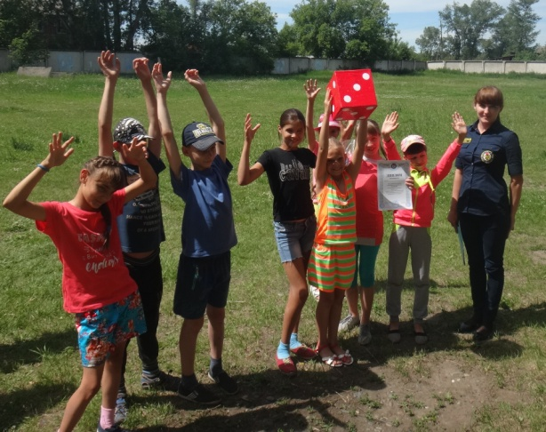
В этом году обучающее мероприятие было организовано в виде игры. Игровое поле предоставил отдел профилактики КГКУ «Противопожарная охрана Красноярского края». Инструктор ОППО-42 Юлия Савиных разработала различные задания для ребят: бросая кубик, участники продвигаются по игровому полю, попадая в определенный сектор, должны выполнить задание. Задания разнообразные: теоретические и практические.
Например: отгадать кроссворд на пожарную тематику, решить ребус на пожарную тематику, оказать медицинскую помощь (забинтовать руку), вызвать пожарных по телефону (набрать правильно номер и назвать домашний адрес), преодолеть «зону задымления» в противогазах, рассказать как сориентироваться в задымленном помещении по плану эвакуации, одеть боевую одежду и т.д…
Проходя различные задания, ребята повторяют правила пожарной безопасности.
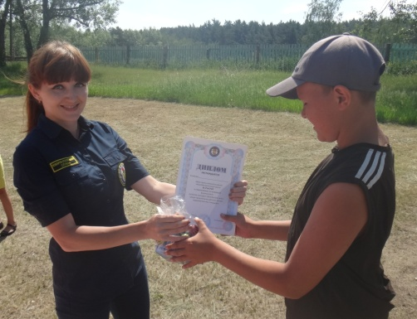
Всего в зоне прикрытия ОППО-42 работает 4 летних площадки на территории Ильичевской, Московской, Казанцевской и Нижне-Койской школ, воспитанниками которых является 158 детей.
Соревнование для ребят не только игра, но и важный этап обучения. Играя, дети повторяют правила пожарной безопасности. Впереди длинные летние каникулы – период, когда школьники остаются без присмотра взрослых, а значит не должны выбирать себе игры, в которых участвует огонь или пожароопасные предметы.
Все участники прекрасно справились с заданиями и получили заслуженные призы, которые предоставила организация ВДПО Шушенского района.
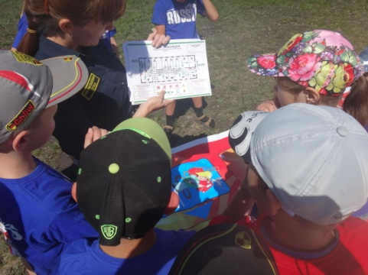
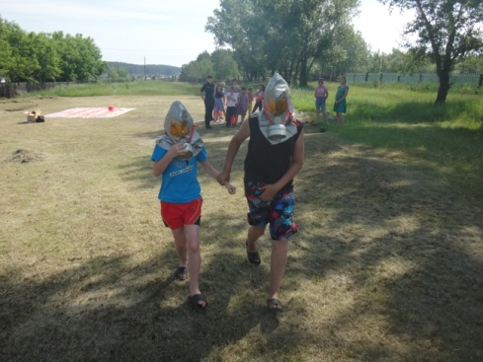

Инструктор противопожарной профилактики
ОППО-42 Шушенского района,
Савиных Юлия

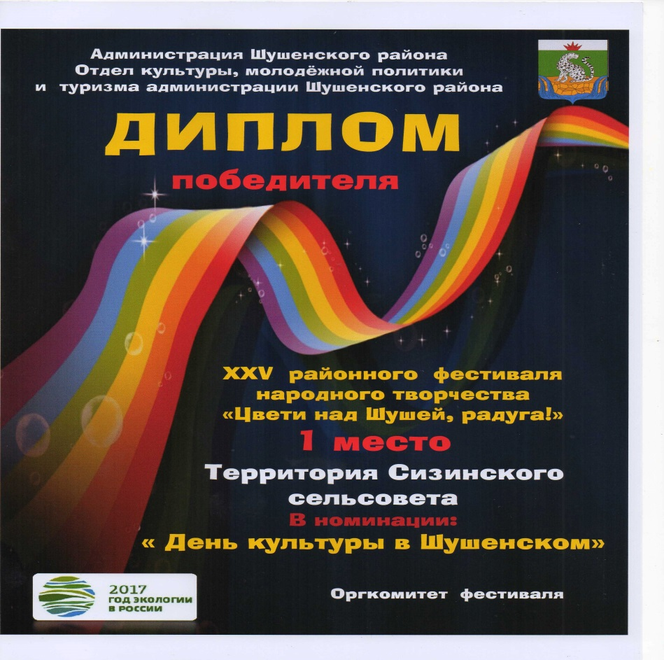
П О З Д Р А В Л Я Е М!

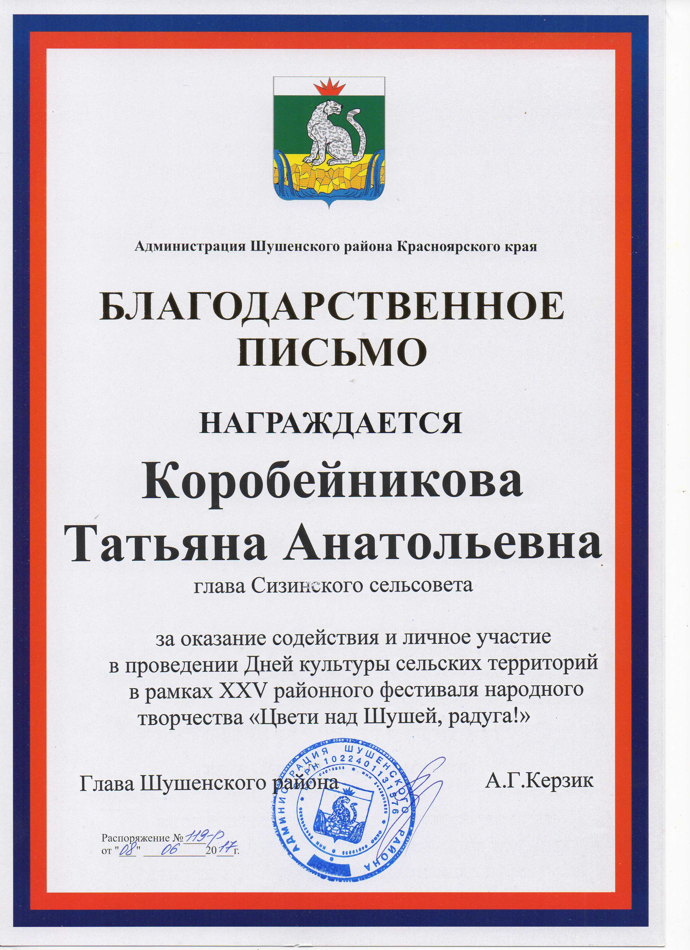

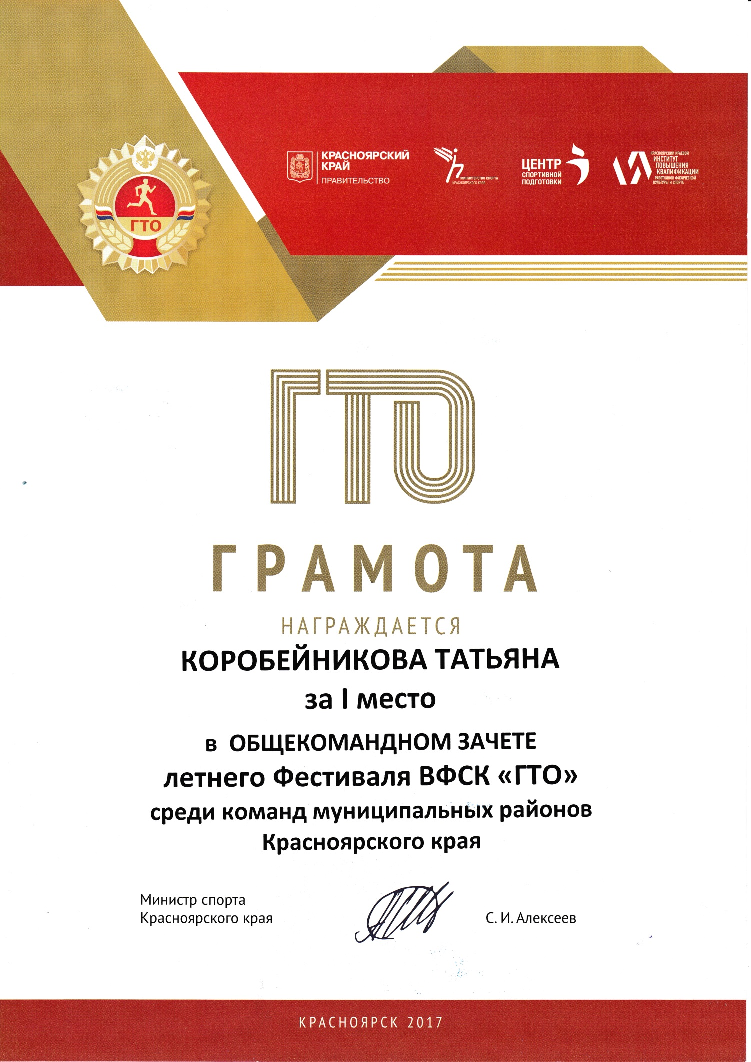

Адрес: 662732, Красноярский край, Шушенский р-н, с. Сизая, ул. Ленина, 86-а Тел. 8(39139)22-6-71, факс: 8(39139) 22-4-31

Издание утверждено 3.04.2008 г. тиражом в 500 экземпляров.
Учредитель: Администрация Сизинского сельсовета

